15.02. 5-А укр.літ. Добровольська В.Е.

Тема. М. Вінграновський. «Гусенятко».

**Мета:** ознайомити учнів з оповіданням письменника, допомогти їм визначити думку про твір; розвивати навички виразного читання, переказу прозових творів, складання плану; виховувати любов до природи, до всього живого, гуманізм.

**ХІД УРОКУ**

**I.       ПОВІДОМЛЕННЯ ТЕМИ Й МЕТИ УРОКУ**

**II.      МОТИВАЦІЯ НАВЧАЛЬНОЇ ДІЯЛЬНОСТІ ШКОЛЯРІВ**

**III.    АКТУАЛІЗАЦІЯ ОПОРНИХ ЗНАНЬ УЧНІВ**

**IV.    СПРИЙНЯТТЯ Й ЗАСВОЄННЯ УЧНЯМИ НАВЧАЛЬНОГО МАТЕРІАЛУ**

**1.         Слово вчителя.**

Ми, люди, живемо серед природи, постійно з нею спілкуємося. То бігаємо і граємося із собачкою, котиком, то виганяємо їх на вулицю, коли набридне. Спочатку дивуємося співу солов’я, а потім саджаємо його в клітку. Йдемо в туристичний похід, милуємося краєвидами, і залишаємо по собі незгаслі кострища й купу сміття, яке лежатиме й через кілька десятків років. І це, можна б сказати, дрібна шкода. Ріки поять нас водою, а ми їх забруднюємо промисловими відходами, вирубуємо по берегах ліси, що призводить до пересихання водних артерій Землі.

Цікаво, а що думають про нас, людей, той же горобчик, шпачок, та ж ворона? Або, наприклад, дикі гуси? Саме про це — оповідання М. Вінграновського «Гусенятко».

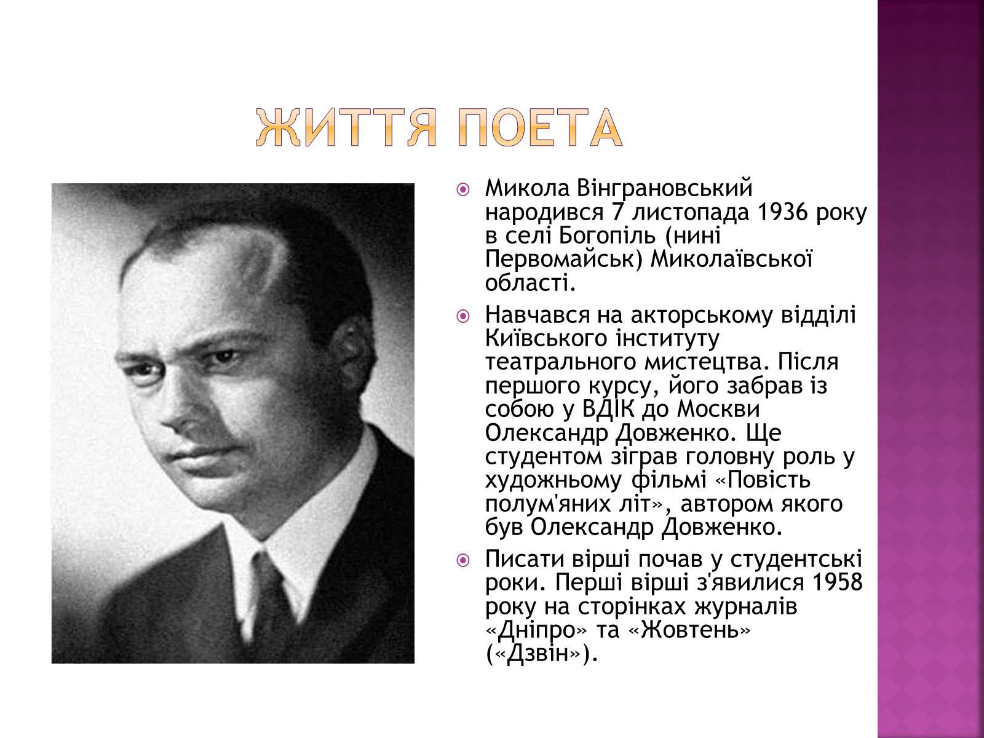

**2.         Словникова робота.**

Озимина — зернові культури, що сіються на зиму; плавні — очерети; латаття — водяні білі лілії; деркачі

— болотяні птахи; і р і й — вирій, теплі краї;

воло — шкірний мішок під шиєю у птаха, куди спочатку потрапляє їжа; м р я к а — темрява, дрібний дощик із туманом; ондатра, видра — хижі річкові тварини; рубка — будка, центр зв’язку та керування на плавучому засобі;

баржа — плоский корабель для перевезення вантажів від-критим способом;

ГЕС — гідроелектростанція; верховодка — дрібненька рибка;

блешня — рибальський пристрій, металева блискуча при¬манка з гачками;

Іл — 52 — військовий літак;

домна — агрегат, у якому плавиться метал;

Жовтневі свята — свято жовтневої революції в Росії 1917 року; відзначалося раніше. досвіток — ранок.

**3. Виразне читання «Гусенятко» (за покликанням)**

[**https://www.ukrlib.com.ua/books/printit.php?tid=432#:~:text=%D0%93%D1%83%D1%81%D0%B0%D0%BA%20%D0%B7%D0%B0%D1%81%D0%B8%D1%87%D0%B0%D0%B2%20%D0%B7%20%D1%83%D1%81%D1%96%D1%85%20%D1%81%D0%B8%D0%BB,%D0%BD%D0%B5%20%D1%81%D1%82%D0%B0%D0%BB%D0%BE%20%D1%97%D1%85%20%D0%B1%D1%96%D0%BB%D1%8C%D1%88%D0%B5%20%D1%87%D1%83%D1%82%D0%B8**](https://www.ukrlib.com.ua/books/printit.php?tid=432#:~:text=%D0%93%D1%83%D1%81%D0%B0%D0%BA%20%D0%B7%D0%B0%D1%81%D0%B8%D1%87%D0%B0%D0%B2%20%D0%B7%20%D1%83%D1%81%D1%96%D1%85%20%D1%81%D0%B8%D0%BB,%D0%BD%D0%B5%20%D1%81%D1%82%D0%B0%D0%BB%D0%BE%20%D1%97%D1%85%20%D0%B1%D1%96%D0%BB%D1%8C%D1%88%D0%B5%20%D1%87%D1%83)**.**

**4.         Обмін враженнями щодо прочитаного.**

**5.         Бесіда за питаннями.**

1)         Що вам у цьому творі здалося незвичайним?

2)         Що нового ви дізналися про життя диких птахів?

3)         Що реальне, а що фантастичне, казкове в оповіданні?

4)         Якими в оповіданні «Гусенятко» постають люди?

5)         Чим схожі на людей зображені герої-птахи?

**V.      ЗАКРІПЛЕННЯ ЗНАНЬ, УМІНЬ ТА НАВИЧОК**

**VI.    ДОМАШНЄ ЗАВДАННЯ**

Навчитися виразно читати, переказувати оповідання за планом; зробити ілюстрації

Пройти тестування за покликанням до 20.02.

[**https://vseosvita.ua/test/start/imb438**](https://vseosvita.ua/test/start/imb438)